长行程立轴式钻机的设计思路探讨
凌刚
（湖南飞碟新材料有限责任公司，湖南 长沙 410007）

摘 要：在对比立轴式钻机和全液压钻机优缺点的基础上，提出了立轴式钻机的一种新的设计思路，用以解决立轴式钻机在长行程给进、斜孔钻进、运输搬迁中的不足，以进一步拓展国产立轴式岩心钻机的使用空间。
关键词：长行程；立轴式钻机；钻机设计；岩心钻探
中图分类号:P634.3⁺1 文献标识码:A 文章编号:1672-7428(2011)
Design Ideas of Long Stroke Spindle Core Drilling Machine/LING Gang (Hunan Flydisc New Material Co., Ltd., Changsha Hunan 410007, China)
Abstract: Based on the comparison of advantages and disadvantages of spindle core drilling machine and full hydraulic power head drill machine, a new design idea for spindle core drilling machine was put forward to solve the deficiencies in long stroke feeding, inclined holes drilling and transportation, so as to further extend the application range
of domestic spindle core drilling machine.
Key words: long stroke; spindle core drilling machine；drill design ; core drilling

0 引言
在岩心钻探施工中，岩心钻机是关键设备，目前岩心钻机主要有传统立轴式和全液压动力头岩心式两种，但在我国，立轴式岩心钻机仍占据绝对的主导地位，而欧美市场则以全液压动力头为主。2005年以来，全液压岩心钻机在我国的应用推广速度逐渐加快，到目前为止，国内已有十余家企业研发生产了全液压岩心钻机，竞争相当激烈，同时也重新激起了业内对“岩心钻机是机械传动好还是液压传动好”这一老话题的讨论。
相比较立轴式钻机，全液压岩心钻机的优点主要体现在：（1）给进行程长；（2）工作平稳；（3）孔上钻杆柱导向性好、采用机上加接钻杆；（4）易于实现斜孔钻进；（5）搬迁方便。但其缺点也是很明显的，主要体现在：（1）造价高；（2）动力消耗大、传动效率低；（3）提下钻辅助时间长；（4）保养维修技能要求高、备件价格高；（5）处理事故能力较差。
立轴式岩心钻机的优缺点与全液压岩心钻机刚好相反，有专家提出，如果能把全液压岩心钻机的长行程、斜孔钻进、搬迁方便等优点搬到立轴式岩心钻机上来，那么立轴式岩心钻机发展前景将会优于全液压岩心钻机。在这个指导思想的指引下，笔人提出一种新型立轴式岩心钻机思路并作进一步探讨。
1、长给进行程的实现
立轴式岩心钻机行程的限制是因为立轴箱的离地距离不高。由于油缸安装于立轴箱上，油缸大腔朝下，活塞杆带动卡盘，可以移动的行程不长，国内立轴式钻机的立轴行程因机型的不同一般在300~800 mm之间。而全液压岩心钻机的动力头是在导轨上运行的，活塞杆固定于架子下端，油缸大腔朝上，带动动力头，因而油缸不受高度的影响，可以做得很长，国内中深孔液压钻机动力头行程都在3~3.6m之间，浅孔液压钻机动力头的行程在1.5m左右。
怎样实现立轴式钻机长行程给进，一直是钻机设计者们在思考解决的问题。如果改变立轴式钻机油缸安装形式，其结构和全液压钻机的油缸安装结构一样，这样立轴式钻机的行程是否也可以实现长行程给进呢？液压动力头钻机有桅杆导轨架，立轴式钻机也有塔机一体式钻机，在塔机一体钻机下桅杆架加上导轨，将立轴式钻机的横梁卡盘通过拖架安装在导轨上，拖架用长行程油缸带动，去掉原有立轴式钻机上的传动件——立轴，直接用六方主动钻杆传动扭矩，具体实现原理如图1所示。

下桅杆架
给进油缸
横梁卡盘
主动钻杆
回转器
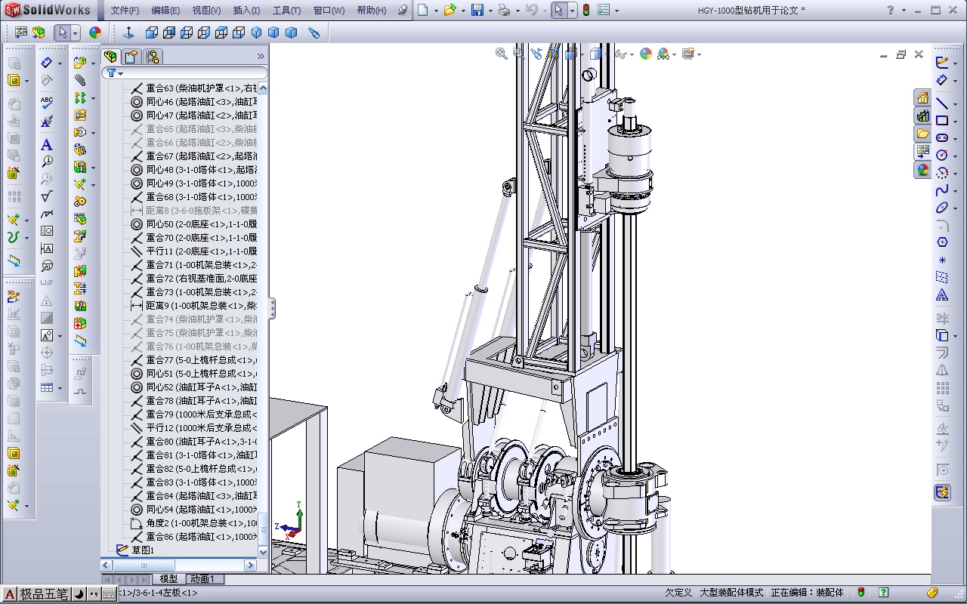
图1 长给进行程局部图
传动路线为：动力传递到回转器后，内六方立轴导管带动外六方主动钻杆实现正反转，横梁卡盘组件在油缸的带动下实现给进、提升，主动钻杆上接水笼头，此传动路线完全与以往立轴式钻机的传动路线一样，只是改变了油缸给进、提升的方式。
2、斜孔钻进的实现
立轴式钻机施工斜孔主要是通过转动回转器来改变主轴的角度而实现的，卡盘装在导轨架上以后，只要解决导轨架与回转器同步转动，就可轻易实现斜孔钻进了。国内塔机一体立轴式钻机结构比较成熟，也已为许多客户所接受，其支承架与回转器连成一体（如图2所示），桅杆连接在支承架上，变幅油缸一头连接机架，一头连接支承架，操纵变幅油缸换向阀就可以带动支承架、下桅杆架、横梁卡盘、回转器绕回转器中心转动，从而方便实现斜孔钻进。
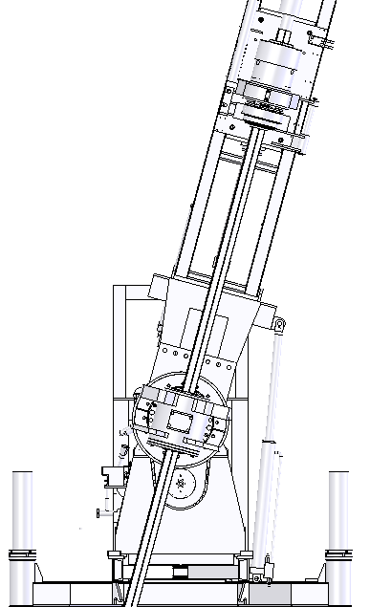
下桅杆架
支承架
变幅油缸
回转器
图2回转器与塔架一起绕回转中心旋转
3、运输搬迁的实现
全液压钻机的运输搬迁有3种方式：一是安装在履带底盘，二是安装汽车拖架上，三是安装于简易的轮式拖架上。这3种方式同样可以运用到立轴式钻机上来，图3是立轴式岩心钻机安装在履带底盘上的示意图。
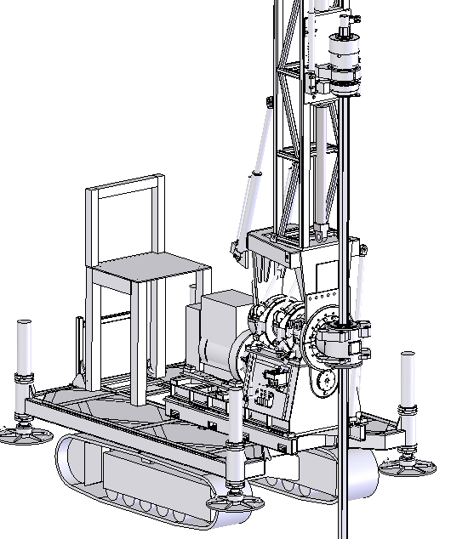
图3安装履带底盘的立轴式钻机
这里需要提出的是，加装底盘（架）后，塔机一体钻机的钻塔起降方式必须改变，以方便钻机的整体搬迁。
改变结构如图4，支承架后侧与下桅杆的后侧加装一起塔油缸，下桅杆与支承架用铰座连接，整个钻塔就可以向动力方向放下。
放钻塔前，卡盘夹主动钻杆中下部，利用起塔油缸和卡盘将主动钻杆从回转器中拔出。
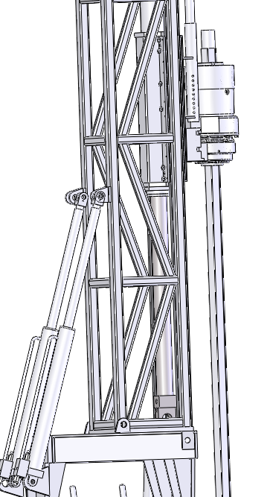
下桅杆架
起塔油缸
支承架
铰座
图4、后升降塔结构示意图
经过改变后，钻塔放下后安置在钻机上，将上桅杆打折减少整机长度，并将钻塔固定在后架上，实现钻机的整体搬迁。
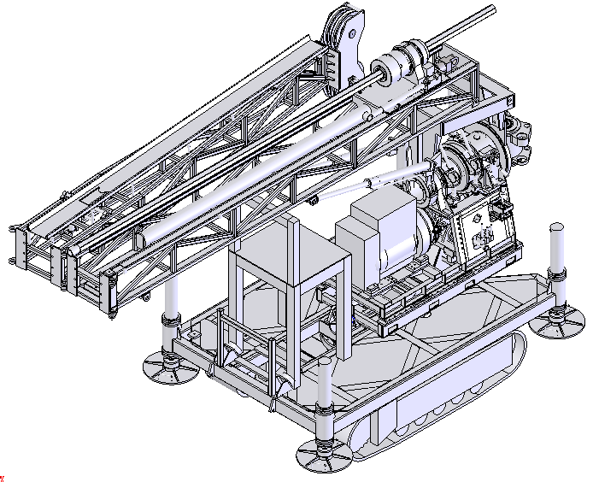
上桅杆架
主动钻杆
桅杆固定架
下桅杆架
图5、整机搬迁时钻塔摆放示意图

4、结论
经过以上3个方面的设计的新型立轴式岩心钻机与全液压岩心钻机的优点比较：
（1）行程：立轴式钻机同样实现长行程给进。
（2）工作平稳：卡盘安装于导轨架上，动力传递方式与全液压岩心钻机保持了一致，平稳性问题同样得到解决。
（3）孔上钻杆柱导向性好、采用机上加接钻杆：卡盘横梁组件安装于导轨上，由长油缸带动，主动钻杆柱的导向性得到了保证，但因传动扭矩的原因，不能实现机上加接钻杆，但因立轴式钻机有移动油缸，钻机可整体后移，让开孔口，起下钻具的辅助时间减短，加上长行程给进，能不能机上加接钻杆已不重要。
（4）易于实现斜孔钻进：塔机一体形式，回转头与塔架一同旋转，实现了斜孔钻进的功能。
（5）搬迁方便：有条件的地方在安装底盘后，可实现自动搬迁。
图6是钻机的整体效果图。
可见经过新的设计后，立轴式岩心钻机完全拥有全液压岩心钻机的优点，同时立轴式岩心钻机独有的优点仍然保留了下来：（1）造价低；（2）动力消耗小、传动效率高；（3）提下钻辅助时间短；（4）保养维修技能要求低、备件价格低；（5）处理事故能力较强等。从分析情况得知，此种长行行程给进立轴式岩心钻机体现出了其独特的优势。目前该型钻机正在紧张的试制，已有客户提前订货。
可以预期，这种钻机一旦推出，必将有着广阔的市场前景，必将对立轴式钻机的发展起到推动作用。
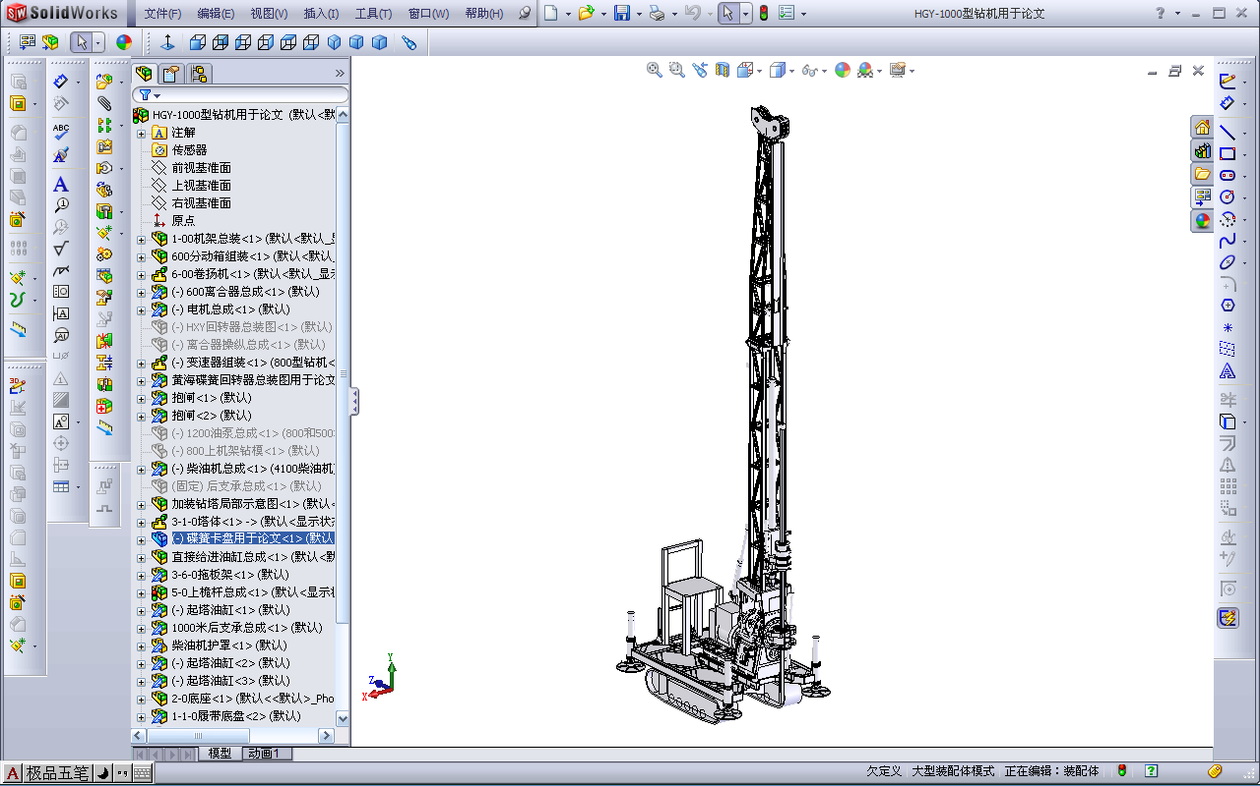
图6、钻机整体效果图

参考文献：
[1] 刘跃进.岩心钻探设备的现状与发展[J].探矿工程（岩土钻掘工程）,2007,34(1):39-43.
[2] 彭一江,韩兰新.新型高效节能立轴岩心钻机的开发与应用[J].探矿工程（岩土钻掘工程）,2008,35(10):23-27.
[3] 卢春阳，欧阳志强.XY-4L型岩心钻机的研制与应用[J].地质装备,2010,(1).
[4] 高富丽,刘跃进,张伟.我国地质钻探技术装备现状分析及发展建议[J].探矿工程（岩土钻掘工程）,2009,36(1):3-8.
[5] 王扶志，张志强，宋小军.地质工程钻探工艺与技术[M]. 湖南长沙：中南工业大学出版社，2008.

收稿日期：2011-03-23
作者简介：凌刚（1971- ），男(汉族)，湖南长沙人，湖南飞碟新材料有限责任公司总经理、工程师，机械制造工艺与设备专业，从事钻探设备研究与设计、生产与制造等工作，湖南省长沙市雨花区曙光路232号，lg@fdmaterial.com。

